System Design


Version: | 1.1
Datum: | 17.11.2016
Autoren: | Jana Dreiling, Marius Koch, Tina Brunner, Philip Waritschlager

Änderungsverzeichnis:
Version | Datum | Autor(en) | Änderung
1.0 | 16.11.16 | Alle | Setup
1.1 | 17.11.16 | Alle | Zusammenstellung

Inhaltsverzeichnis
1 Einleitung 3
1.1 Ziel dieses Dokuments 3
1.2 Referenzierte Dokumente 3
2 Überblick 4
3 Funktionales Modell 5
4 Dialoglandkarte 6
5 IT Architektur 7
5.1 Kontextabgrenzung 7
5.2 Bausteinsicht 7
5.3 Laufzeitsicht 7
5.4 Verteilungssicht 8
6 Schnittstellen und Integration 9
6.1 Schnittstellenspezifikation 9
7 Datenmodell 10
7.1 Datenspeicherungskonzept 10
7.2 Physikalische Datenbankstruktur 10
7.3 Datenmodell 10
8 Testspezifikation 11
8.1 Teststrategie 11
8.2 Testfälle 11
9 Projektmanagement 14
9.1 Projektplan 14
9.2 Aufgabenverteilung 14
10 Bibliographie 15
11 Glossar 15

Einleitung

Ziel dieses Dokuments
In diesem Systemdesign soll spezifiziert werden, welche Softwaremodule in den kommenden Wochen vom Team "Freezers" erstellt werden.
Das Dokument ist strukturiert in 11 Kapitel.
In Kapitel 5 sind unterschiedliche technische Sichten auf die Software aufgelistet, während die ausführliche fachliche Beschreibung der Use Cases in Kapitel 3 erläutert wird.
Eine Aussicht über den weiteren Verlauf des Projektes ist in Kapitel 9.1 zu finden.

Überblick
Im vorliegenden Dokument wird eine Verwaltungssoftware für Kühlschränke beschrieben. Außerdem wird das Gegenstück, die Bestellungsannahme eines Supermarktes, entwickelt.
Mit dem "Freezer Management" kann jeder Kühlschrankbesitzer den Bestand seines Gerätes automatisch überwachen und auffüllen lassen.
Jedes Lebensmittel, das der Nutzer seinem Kühlschrank hinzufügt, wird von der Software erfasst. Es ist also möglich, den Bestand jederzeit online im Webbrowser anzeigen zu lassen. Hierzu wird davon ausgegangen, dass neue Produkte beim Hinzufügen oder Entnehmen automatisch gescannt werden und das Softwaresystem eine entsprechende Benachrichtigung enthält.
Die Nutzung des Kühlschranks ist in keiner Weise beeinträchtigt. Es kommen jedoch neue Features hinzu:
- Der Nutzer kann das Sortiment des Supermarktes einsehen. Für jede Produktart kann eine Mindestbestandsmenge eingestellt werden. Wird diese unterschritten, so wird das Produkt auf einer Merkliste vorgemerkt.
- Für jede Produktart kann der Nutzer eine Wunschmenge einstellen.
- In einstellbaren, regelmäßigen Intervallen generiert die Software hieraus eine Bestellung, die vom Nutzer noch manuell erweiterbar oder veränderbar ist. Die Menge der Produkte orentiert sich an den definierten Wunschmengen.
- Die Bestellung wird entweder automatisch oder nach Nutzeraufforderung an den Supermarkt gesendet. Der Liefertermin wird entweder automatisch oder nach Nutzereingabe mit dem Supermarkt vereinbart.
- Bei Eingang der Lieferung nimmt die Software die Produkte in den Bestand auf und der Nutzer kann den neuen Bestand seines Kühlschranks begutachten.
- Die Kosten der Bestellungen sind den Rechnungen zu entnehmen, die ebenfalls online einzusehen sind.
Diese Features können in einem Online-Tool konfiguriert und verwendet werden.
Zweck des Projektes ist ein mobiler Zugriff auf den Kühlschrank. Es ist möglich, von überall aus den Bestand einzusehen, Bestellungen abzuschicken oder Wunschmengen oder Mindestbestandsmengen zu verändern, ohne vor Ort sein zu müssen. Desweiteren erspart man dem Nutzer der Software den Gang zum Supermarkt und das manuelle Erstellen einer Bestellliste für alltägliche Lebensmittel. Außerdem geht der Prozess bargeldlos vonstatten.
Die Kühlschrank-Verwaltung interagiert mit der Schnittstelle des Supermarktes. Der Supermarkt gibt das Sortiment zur Einsicht aus, nimmt Bestellungen an, vereinbart Liefertermine, versendet Bestellungen und stellt Rechnungen aus.

Funktionales Modell
USER CASES USER CASES USER CASES USER CASES USER CASES USER CASES USER CASES USER CASES USER CASES USER CASES USER CASES USER CASES USER CASES USER CASES USER CASES USER CASES USER CASES USER CASES USER CASES USER CASES USER CASES USER CASES USER CASES USER CASES

Dialoglandkarte
MOCKUPMOCKUP MOCKUPMOCKUP MOCKUPMOCKUP MOCKUPMOCKUP MOCKUPMOCKUP MOCKUPMOCKUP MOCKUPMOCKUP MOCKUPMOCKUP MOCKUPMOCKUP MOCKUPMOCKUP MOCKUPMOCKUP MOCKUPMOCKUP MOCKUPMOCKUP MOCKUPMOCKUP MOCKUPMOCKUP MOCKUPMOCKUP

IT Architektur
ÜBERSICHS BILD

Kontextabgrenzung
USERCASE DIAGRAMM

Bausteinsicht
Der Benutzer hat nur Zugriff auf das System der Kühlschrankverwaltung. Diese besteht jeweils aus einem Bestell-, Rechnungs- und Bestandsmanagement. Die Supermarktverwaltung läuft auf einem separaten System und besitzt dieselbe innere Struktur wie die Kühlschrankverwaltung, jedoch haben die einzelnen Module eine andere Funktionsweise.
So wird z.B. in der Kühlschrankverwaltung beim Bestellmanagement eine Liste zu bestellender Artikel verwaltet, während die Supermarktverwaltung eine daraus folgende Bestellung verarbeiten und umsetzen muss.

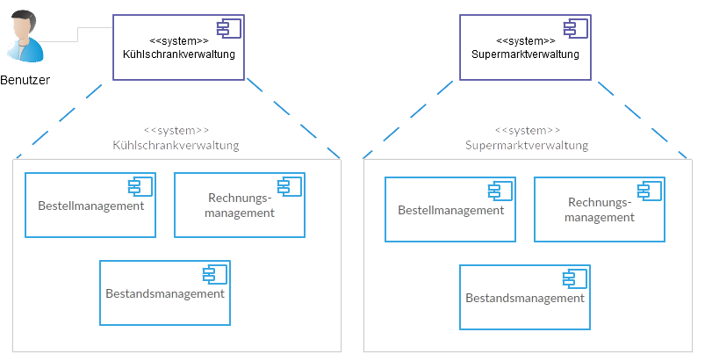

Laufzeitsicht
Folgende Abfolge ist bei einem herkömmlichen Gebrauch des Freezermanagements zu erwarten:
- Der Akteur greift über einen PC auf die Kühlschrankverwaltung zu. In dieser erhält er eine Übersicht aller wichtigen Daten, wie z.B. den aktuellen Bestand, die nächste fällige Bestellung etc.
- Der Akteur entscheidet sich dafür, eine bestimmte Ware zu bestellen. Über die Kühlschrankverwaltung gelangt er auf die Supermarktverwaltung und wählt das jeweilige Produkt aus. Dieses wird anschließend auf die Bestellliste hinzugefügt.
- Ab einem bestimmten Fälligkeitsdatum, an der die Bestellliste geprüft wird, wird je nachdem, ob diese etwas enthält, eine Bestellung ausgelöst.
- Abschließend kann sich der Akteur über die Kühlschrankverwaltung die Bestellungen bzw. Rechnungen anzeigen lassen.
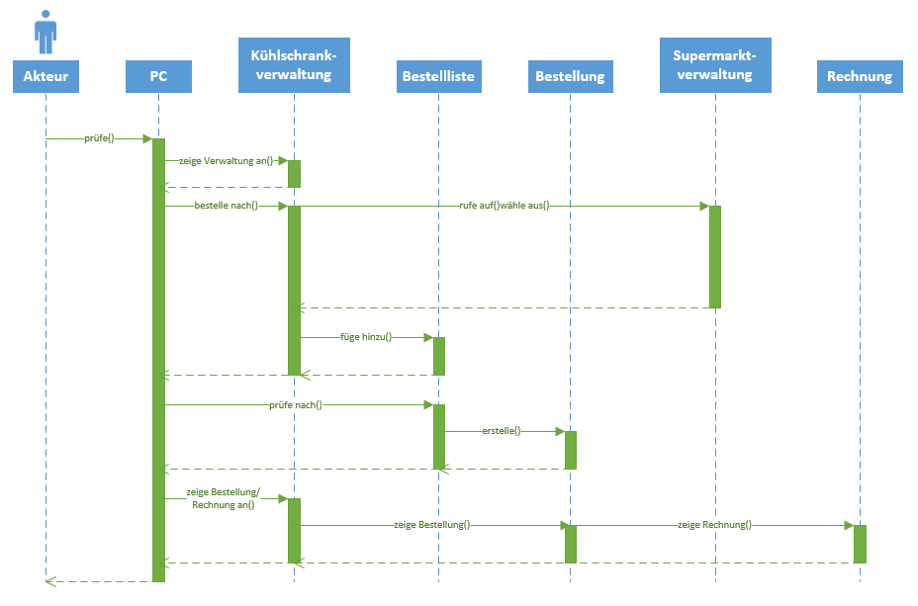

Verteilungssicht
Die Verteilungssicht besteht aus hauptsächlich 3 Komponenten.
- Die Anwendung PC, die durch einen Web Browser über JSON auf den Server der Kühlschrankverwaltung zugreifen kann (Freezerserver)
- Der Supermarktserver, welcher auf Basis von Linux auf einem Glassfish Server läuft, während die Datenbank auf MongoDB basiert. Dieser greift über JSON auf den Freezerserver zu.
- Der Freezerserver, welcher auf Basis von Windows auf einem Glassfish Server läuft und dessen Datenbank ebenfalls auf MongoDB basiert.

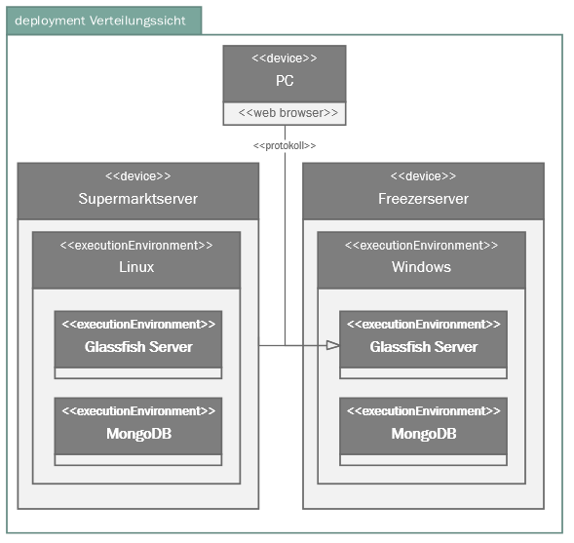

Schnittstellen und Integration

Schnittstellenspezifikation
Systemübergreifende Schnittstellen
- Asynchron
  - Das Sortiment des Supermarktes wird vom Freezer Management unidirektional als JSON-Objekt abgerufen. (Produktveröffentlichung)
  - Bestellungen werden zwischen Freezer Management und Supermarkt ausgemacht. Hier ist bidirektionaler Datenaustausch im JSON-Format gegeben. Der Bestellservice bzw. die Produktverwaltung des Servers interagiert also indirekt mit dem Bestellungseingang bzw. der Produktveröffentlichung des Supermarktes.
Komponentenübergreifende Schnittstellen
- Asynchron
  - Das Frontend Framework greift auf die Daten zu, die im Freezer Management hinterlegt sind. Hier wird eine RESTful API verwendet, generiert durch JavaEE, genutzt durch AngularJS. Der Bestand wird als JSON-Objekt dargestellt.
- Synchron
  - Freezer Management Server sowie Supermarkt holen sich die momentanen Daten im Laufe eines Requests mittels JDBC aus ihrer jeweiligen Datenbank.

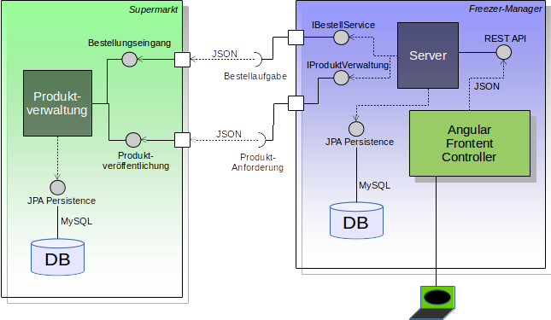

Datenmodell

Datenspeicherungskonzept
Beide Systeme (Freezer Managment und Supermarkt) speichern alle ihrer Daten, die speicherrelevant sind, in eine MongoDB MySQL Datenbank.

Physikalische Datenbankstruktur
Datenmodell des Freezer Managements:
Der Freezer merkt sich die zentrale Information Mindest- und Wunsch/Höchstbestand in der Tabelle "FreezerProdukt". Die Produkte, die vom Nutzer extra gewüscht sind, sind in "Einkaufszettel" zu finden.

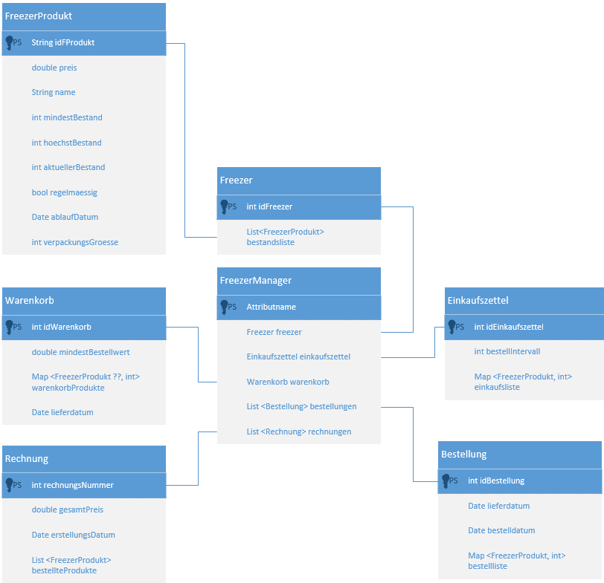

Datenmodell des Supermarktes:
Der Supermarkt verwaltet ein Sortiment und vereinbart Lieferungen.
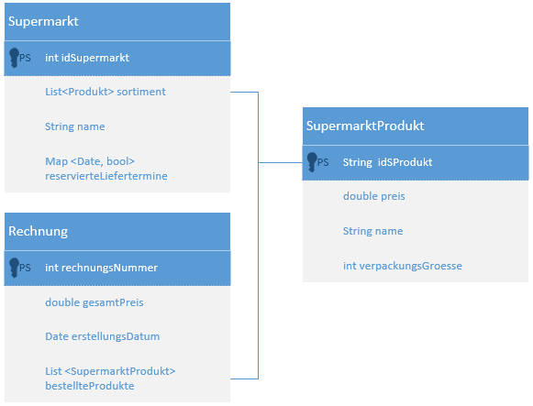

Testspezifikation

Teststrategie
- Frontend
  - AngularJS controller werden mittels eines Frameworks wie Protractor (Jasmine) halb automatisiert getestet.
Mit manuellen Tests wird die Nutzerfreundlichkeit der Website überprüft
- Backend
  - Die JavaEE Funktionalität wird mit Unit-Tests sichergestellt, halb automatisierte Integrationstests (z.B. Ejb3Unit) stellen die korrekte Kommunikation der Systeme fest.

Testfälle
- Freezer Management
  - Account anlegen
    - Administrator erstellt neuen Nutzer
    - Ein neuer Account muss in der Datenbank angelegt sein
  - Account löschen
    - Administrator nutzt die User-Löschfunktion
    - Eintrag muss aus der Datenbank gelöscht werden
  - Account bearbeiten
    - Administrator nutzt die User-Bearbeiten-Funktion
    - Eintrag muss in der Datenbank entsprechend modifiziert werde
  - Neues Produkt
    - Nutzer fügt ein Produkt dem Kühlschrank hinzu
    - Beim nächsten Aufruf der Bestandsliste muss der aktuelle Stand zu sehen sein
  - Bestand ausgeben
    - Nutzer wählt "Bestand anzeigen"
    - Kompletter und korrekter Bestand muss ausgegeben werden
  - Sortiment ausgeben
    - Nutzer wählt "Supermarkt Sortiment anzeigen"
    - Freezer Management muss bei Supermarkt Sortiment anfragen
    - Supermarkt muss vollständiges Sortiment zurückgeben
    - Alle Produkttypen des Supermarktes müssen vollständig in der Oberfläche angezeigt werden
  - Produkt der Bestellliste hinzufügen
    - Nutzer fügt Produkt der Bestellliste hinzu
    - Datenbank muss neuen Eintrag mit entsprechender Produkttyp-ID und Anzahl enthalten
  - Produkt von der Bestellliste löschen
    - Nutzer löscht Produkt von der Bestellliste
    - Datenbankeintrag muss gelöscht werden
  - Automatische Bestellung konfigurieren
    - Nutzer stellt präferierten Intervall für die Produktmengencheck ein
    - Datenbankeintrag des Intervalls muss aktualisiert werden
  - Automatische Bestellung aktivieren
    - Nutzer aktiviert automatische Bestellung
    - Datenbankeintrag automatischeBestellung wird auf 1 gesetzt
  - Automatische Bestellung deaktivieren
    - Nutzer deaktiviert automatische Bestellung
    - Datenbankeintrag automatischeBestellung wird auf 0 gesetzt
  - Mindest- und Wunschbestandsmenge eines Produkttyps angeben
    - Nutzer ist in Sortimentanzeige und wählt einen momentan nicht gewünschten Produkttyp, oder
Nutzer ist in Bestandsliste und wählt einen vorhandenen Produkttyp
    - Nutzer konfiguriert eine Mindestbestandsmenge und eine Wunschbestandsmenge des Produkttyps
    - Mindest- und Wunschbestandsmenge muss umgehend am Server hinterlegt werden
  - Mindestbestandsmenge wird unterschritten
    - Nutzer entnimmt so viele Produkte eines Produkttyps, dass gilt: Mindestbestandsmenge < Bestandsmenge
    - Dynamisch generierte Bestellliste muss Differenz aus Wunschmenge und Bestandsmenge des jeweiligen Produkttyps enthalten
  - Bestellung modifizieren
    - Eine Bestellung wird generiert und dem Nutzer bekannt gegeben (Mail)
    - Nutzer verringert oder vergrößert Produktmengen oder fügt der Bestellung weitere Produkte hinzu
    - Bestellung, die am Server ankommt, muss modifizierte Produktliste enthalten
  - Terminabsprache
    - Freezer Management schickt eine Bestellung ab
    - Supermarkt muss eine Liste an möglichen Lieferterminen zurücksenden
    - Nutzer wählt einen Liefertermin im Webbrowser
    - Supermarkt muss Liefertermin bestätigen
  - Bestellungseingang
    - Supermarkt erhält Bestellung
    - Produktlieferung muss eingeleitet werden
    - Rechnung muss erstellt und versendet werden
  - Rechnungseingang
    - Bestellung wird versendet
    - Betrag der Bestellung muss dem Betrag der Rechnung entsprechen

Projektmanagement

Projektplan
Kommende Termine:
- 22.12.2016 Zwischenbesprechung (Implementierungsstand)
- 12.01.2016 Abgabe
- 19.01.2017 Präsentation / mündliche Prüfung
Wöchentlich Donnerstags kurze Besprechungen des Fortschritts mit Hr. Kroll

Aufgabenverteilung
Hier sollte explizit beschrieben werden, wer für welche Funktionen / Aufgaben zuständig ist. Es soll am Schluss möglich sein, dass man die entsprechenden Aufgaben der jeweiligen Person zweifelsfrei zuordnen kann. Die Verteilung der Aufgaben soll klar getrennt (funktional oder über unterschiedliche Schichten) sein.

Bibliographie
- http://adresse.hi
Interaktives Dialog-Mockup des Freezer Management Interfaces

Glossar
Auflistung verwendeter Begriffe.

